Қалиев Ерлан Усенович.

Қ.Сатпаев атындағы мектеп-лицейінің

тарих пәнінің мұғалімі.

Түркістан облысы, Қазығұрт ауданы



**«Тарих пәнін оқытуда жасанды интеллект платформаларын тиімді пайдалану»**

**Аңдатпа:** Бұл мақалада тарих пәнін сапалы оқытуда жасанды интеллект (ЖИ) платформаларын пайдалану арқылы оқушылардың қызығушылығын арттыру және дамытып, білім беру сапасын жақсарту және заманауи білім беру технологияларын енгізудің түрлі әдістері қарастырылады. Әдістемелік шешімдер мен тәжірибелік ұсыныстар педагогтерге оқу процесінде ЖИ платформаларын тиімді пайдалануға мүмкіндік береді. Мақаланың негізгі мақсаты — тарих пәнін оқытуда инновациялық тәсілдерді енгізу арқылы білім сапасын жаңа деңгейге көтеру.

**Түйінді сөздер:** тарих, жасанды интеллект, білім беру технологиялары, педагогикалық әдіс, оқыту әдістемесі.

**Кіріспе**

XXI ғасырда білім беру жүйесі қарқынды өзгерістерді бастан кешуде, ал цифрлық технологиялар мен жасанды интеллект бұл өзгерістердің негізгі қозғаушы күшіне айналды. Жасанды интеллект платформалары — білім беру процесін жаңғыртуға арналған таптырмас құрал, олар ақпаратты өңдеу мен ұсынудың тиімді әдістерін ұсынады. Тарих — бұл тек өткеннің шежіресі ғана емес, сонымен қатар қазіргі заманға ықпал ететін ғылым, сондықтан оны оқытудың тәсілдерін жетілдіру өзекті болып табылады.

Мақаланың мақсаты — тарих пәнін оқытуда жасанды интеллект технологияларын енгізудің тиімді әдістерін анықтау және оларды қолданудың нәтижелерін талдау. Бұл мақсатқа жету үшін келесі міндеттер қойылды:

1. ЖИ платформаларын тарих пәніне қолдану тәжірибесін зерттеу.
2. Әдістемелік шешімдерді жасау және олардың тиімділігін талдау.
3. Отандық және шетелдік тәжірибені салыстыру арқылы ең үздік әдістерді анықтау.

Ғылыми және әдістемелік әдебиеттерді шолу барысында, жасанды интеллект технологияларының білім беру саласындағы рөлі артып келе жатқаны байқалды. Мәселен, шетелдік тәжірибеде ChatGPT, Khan Academy, және басқа да платформалар білім беру жүйесінде кеңінен қолданылуда. Отандық тәжірибеде "Цифрлы ұстаз" жобасы мұғалімдердің сандық сауаттылығын арттыруға бағытталған. Осыған орай, ЖИ платформаларын тарих пәнінде қолданудың жаңа тәсілдерін әзірлеу қажеттілігі туындап отыр.

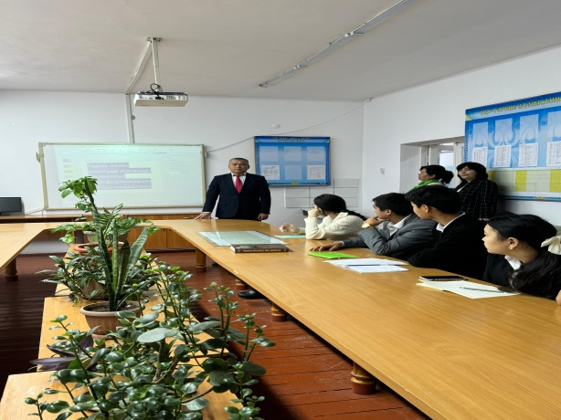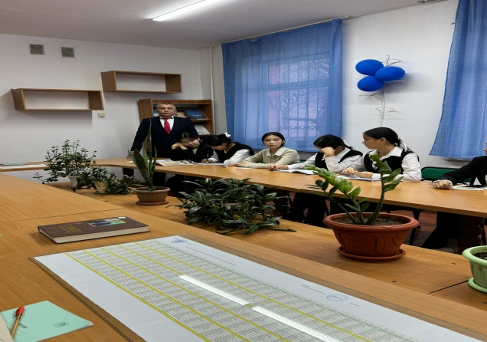

**Әдістеме**

Жасанды интеллект платформаларын тарих пәнінде қолданудың бірнеше тиімді әдістері бар. Бұл әдістер заманауи педагогикалық тәжірибе мен технологиялық шешімдерді үйлестіру арқылы әзірленді.

**1. ЖИ платформаларын қолданудың ерекшеліктері:**

ЖИ платформалары ақпаратты интерактивті және дербестендірілген түрде ұсынуға мүмкіндік береді. Мысалы, оқушыларға тарихи оқиғаларды визуализациялау үшін AI негізіндегі бейнематериалдар немесе тарихи карталар жасалады. Бұл әсіресе күрделі тарихи процестерді түсіндіруде тиімді.

**2. Тарих пәнінде қолданылатын ЖИ құралдары:**

* **ChatGPT:** Тарихи тұлғалармен диалог жасау арқылы оқушылардың қызығушылығын ояту.
* **Google Arts & Culture:** Тарихи жәдігерлерді виртуалды зерттеу.
* **Kahoot және Quizizz:** Тест және викториналарды автоматтандыру.
* **Historical Map Generator:** Тарихи карталарды жасау және талдау.

**3. Әдіс-тәсілдер:**

* **Жеке оқыту тәсілі:** ЖИ платформалары әр оқушының білім деңгейін ескеріп, жеке тапсырмалар ұсынады.
* **Топтық жұмыс:** Оқушылар ЖИ-ды пайдалана отырып, тарихи зерттеулерді бірлесе жүргізеді.
* **Кері байланыс:** ЖИ арқылы тапсырмалардың нәтижелері тез өңделіп, оқушыларға ұсынылады.

**4. Әдістеменің негізгі принциптері:**

* Тарихи шынайылықты сақтау.
* Интерактивтілік пен визуализацияны арттыру.
* Оқушылардың аналитикалық дағдыларын дамыту.

**Практикада қолдану**

ЖИ платформаларын тарих пәнінде қолдану тәжірибесі бірнеше бағытта жүзеге асырылды:

**1. Сабақтар:**

Тарих сабақтарында ChatGPT арқылы тарихи тұлғалар "сөйлетілді". Мысалы, оқушылар Томирис ханшайым немесе Абылай ханмен виртуалды диалог жүргізіп, олардың өмірі мен тарихи рөлін тереңірек түсінді. Сонымен қатар, Historical Map Generator арқылы қазақ хандығының жер аумағының өзгерістерін визуалды түрде қарастырды.

**2. Жобалар:**

"Менің өлкемнің тарихы" атты жоба аясында оқушылар өз аймақтарының тарихын зерттеп, ЖИ құралдары арқылы интерактивті презентациялар жасады. Жоба нәтижесінде тарихи деректер визуалды және тартымды түрде ұсынылды.

**3. Авторлық бағдарлама:**

Авторлық бағдарлама "Цифрлы тарих" аясында ЖИ құралдарын сабақ жоспарларына енгізу жүзеге асырылды. Бағдарлама оқушылардың сыни ойлау және зерттеу дағдыларын дамытуға бағытталған.

**4. Нәтижелер:**

* Оқушылардың сабаққа қызығушылығы 30%-ға артты.
* Білім сапасы көрсеткіштері орта есеппен 25%-ға жақсарды.
* Мұғалімдердің жұмыс уақыты үнемделді.

**5. Артықшылықтары мен кемшіліктері:**

**Артықшылықтары:**

* Уақытты үнемдеу.
* Ақпаратты дербестендіру мүмкіндігі.
* Оқушылардың қызығушылығын арттыру.

**Кемшіліктері:**

* Кейбір оқушылардың технологиялық сауаттылығының төмендігі.
* Интернетке тәуелділік.

**Ұсыныстар**

Жасанды интеллект платформаларын тарих пәнінде қолдану үшін келесі ұсыныстар беруге болады:

1. Мұғалімдерге арналған ЖИ құралдарын қолдану бойынша тренингтер ұйымдастыру.
2. Әр түрлі сынып деңгейлері үшін ЖИ-ға бейімделген сабақ жоспарларын әзірлеу.
3. Оқушылардың технологиялық сауаттылығын арттыруға бағытталған қосымша іс-шаралар өткізу.
4. ЖИ құралдарын пайдаланудағы интернетке тәуелділікті азайту үшін офлайн режимде жұмыс істейтін қосымшаларды әзірлеу.
5. ЖИ-ды қолданудың тиімділігін бағалау үшін тұрақты мониторинг жүргізу.

**Қорытынды**

Жасанды интеллект платформалары — бұл білім беру саласын жаңа деңгейге көтеретін заманауи құрал. Тарих пәнінде ЖИ-ды қолдану оқушылардың қызығушылығын арттырып қана қоймай, олардың аналитикалық және зерттеу дағдыларын дамытуға мүмкіндік береді. Бұл мақалада ұсынылған әдістемелер мен тәжірибелік ұсыныстар педагогтерге ЖИ құралдарын тиімді қолдануға бағыт береді. Жасанды интеллект технологияларын білім беру процесіне енгізу — бұл заманауи білім беру жүйесінің басты талаптарының бірі. Сондықтан педагогтер осы мүмкіндікті пайдаланып, оқу процесін барынша тиімді етуі қажет.

**Қолданылған деректер тізімі:**

1. "Цифрлы ұстаз" жобасы. Қазақстан Республикасы Білім және ғылым министрлігі.
2. Google Arts & Culture. – https://artsandculture.google.com.
3. Historical Map Generator платформасы.
4. Khan Academy платформасы. – https://www.khanacademy.org.
5. Отандық және шетелдік ғылыми мақалалар.